Классный час для начальной школы
Сценарий театрализованного концерта,
посвященного Дню Победы.
Цель: патриотическое воспитание молодежи.
Задачи:
- воспитание любви к Родине, к жизни;
- воспитание человечности;
- расширение кругозора учащихся;
«Баллада о солдате»
Последний звонок. Танцуют дети в мирное время. (звучит мелодия довоенных лет; танец вальс; резко прерывается фонограмма; Юрий Левитан 22 июня 1941 года -Объявление о начале войны.

Мама провожает сына на фронт
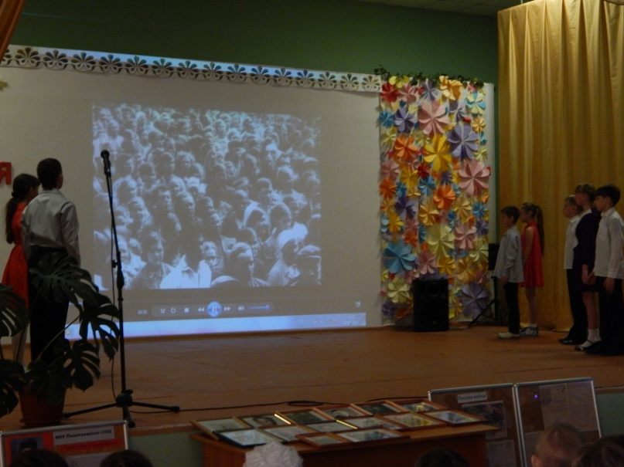
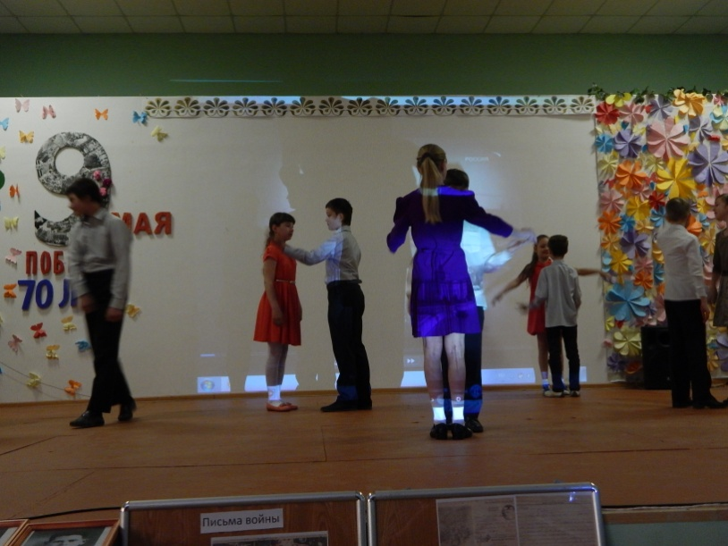
Привал между боем сын пишет маме письмо (Стихи): (сопровождается фрагментами из документальных фильмов)

Письмо маме с фронта
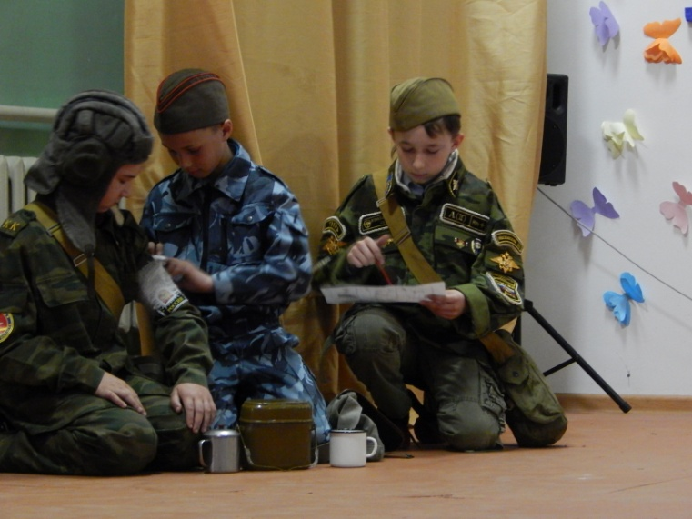
Алатэя
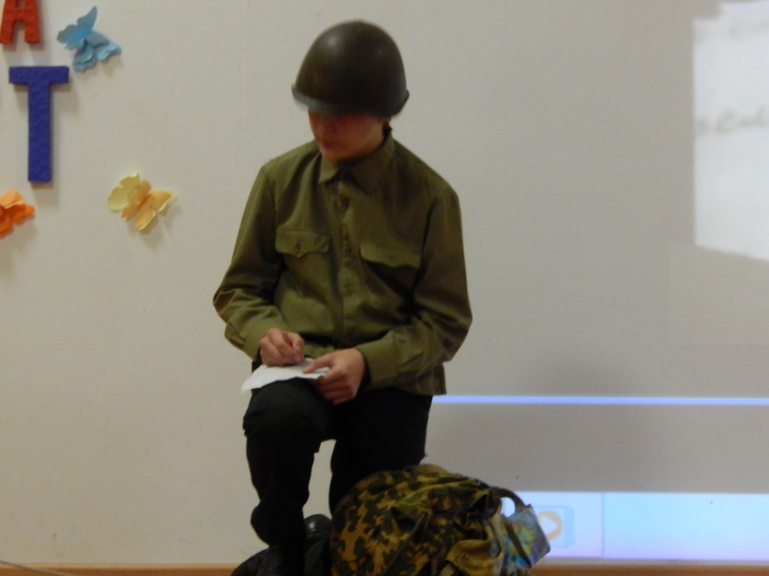
Ну, здравствуй, моя родная!
Я так долго тебе не писал.
Ведь дорога моя - фронтовая,
И войны не так близок финал.
Я надеюсь на скорую встречу,
Я прижаться так жажду к груди,
"Я люблю тебя, мама!"-отвечу.
"Я люблю тебя! Жди меня, жди!"
Я вернусь, одолев все преграды,
Я вернусь, уничтожив врага.
Неужели ты, мама, не рада?
У фашиста не дрогнет рука:
Он идет напролом в реках крови,
Он, проклятый, жалеть не привык.
Только трус он, боящийся боли,
А я русский солдат. Фронтовик!
Мы стеною укроем просторы,
Встанем грудью у наших границ,
Устремим мы на Родину взоры,
Не пройдет через нас жалкий фриц.
Извини, что отвлекся немного,
Ведь хотел не об этом сказать.
Не суди меня, мамочка, строго.
Рождены мы страну защищать.
Знаешь, милая, я обещаю
Починю старый дом и забор,
Я так часто ночами мечтаю,
Прогуляться с тобой в темный бор,
Так, как в детстве, сыграть с тобой прятки,
И обнять, нежно-нежно сказав
"Я люблю тебя, каждую складку,
И морщинку на мягких руках".
Извини ты меня, дорогая,
Но придется закончить письмо,
Ведь меня прямо в бой отправляют.
Не писать стало быть мне грешно.
Лишь запомни великих три слова:
"Мать и сын неразлучны!" - пойми.
Повторять буду снова и снова,
" Я люблю тебя, мама, ЖИВИ!"

Хор учеников поет песню (песня сопровождается фрагментами из документального фильма)
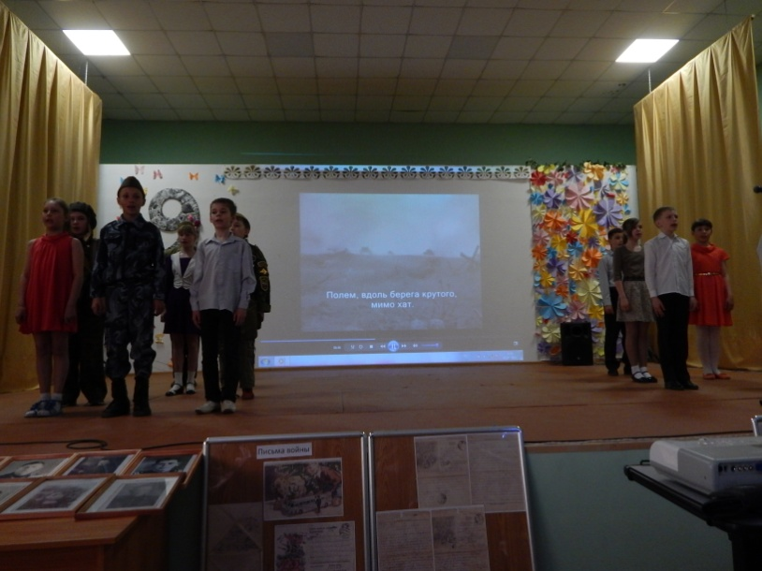
«Баллада о солдате»
Полем, вдоль берега крутого, мимо хат
В серой шинели рядового шёл солдат
Шёл солдат, преград не зная,
Шёл солдат, друзей теряя,
Часто бывало, шёл без привала,
Шёл вперед солдат.
Шёл он ночами грозовыми, в дождь и град,
Песню с друзьями фронтовыми пел солдат.
Пел солдат, глотая слёзы,
Пел про русские берёзы,
Про карие очи, про дом свой отчий
Пел в пути солдат.
Словно прирос к плечу солдата автомат,
Всюду врагов своих заклятых бил солдат.
Бил солдат их под Смоленском,
Бил солдат в посёлке энском,
Глаз не смыкая, пуль не считая,
Бил врагов солдат.
Полем, вдоль берега крутого, мимо хат
В серой шинели рядового шёл солдат.
Шёл солдат-слуга Отчизны,
Шёл солдат во имя жизни,
Землю спасая, смерть презирая,
Шёл вперёд солдат.

Мама читает стихи (стихи сопровождаютс видео роликом)
Андрей Дементьев
Баллада о матери
Постарела мать за много лет,
А вестей от сына нет и нет.
Но она всё продолжает ждать,
Потому что верит, потому что мать.
И на что надеется она…
Много лет, как кончилась война,
Много лет, как все пришли назад,
Кроме мёртвых, что в земле лежат.
Сколько их в то дальнее село
Мальчиков безусых не пришло.
Раз в село прислали по весне
Фильм документальный о войне.
Все пришли в кино и стар, и мал,
Кто познал войну и кто не знал.
Перед горькой памятью людской
Разливалась ненависть рекой.
Трудно было это вспоминать.
Вдруг с экрана сын взглянул на мать.
Мать узнала сына в тот же миг
И пронёсся материнский крик.
Алексей, Алёшенька, сынок.
Алексей, Алёшенька, сынок.
Алексей, Алёшенька, сынок.
Словно сын её услышать мог.
Он рванулся из траншеи в бой,
Встала мать прикрыть его собой.
Всё боялась - вдруг он упадёт,
Но сквозь годы мчался сын вперёд.
Алексей, кричали земляки,
Алексей, просили добеги.
Кадр сменился, сын остался жить,
Просит мать о сыне повторить.
Просит мать о сыне повторить,
Просит мать о сыне повторить.
И в атаку снова он бежит
Жив, здоров, не ранен, не убит.
Алексей, Алёшенька, сынок.
Алексей, Алёшенька, сынок.
Алексей, Алёшенька, сынок
Словно сын её услышать мог.
Дома всё ей чудилось кино,
Всё ждала вот-вот сейчас в окно
Посреди тревожной тишины
Постучится сын её с войны
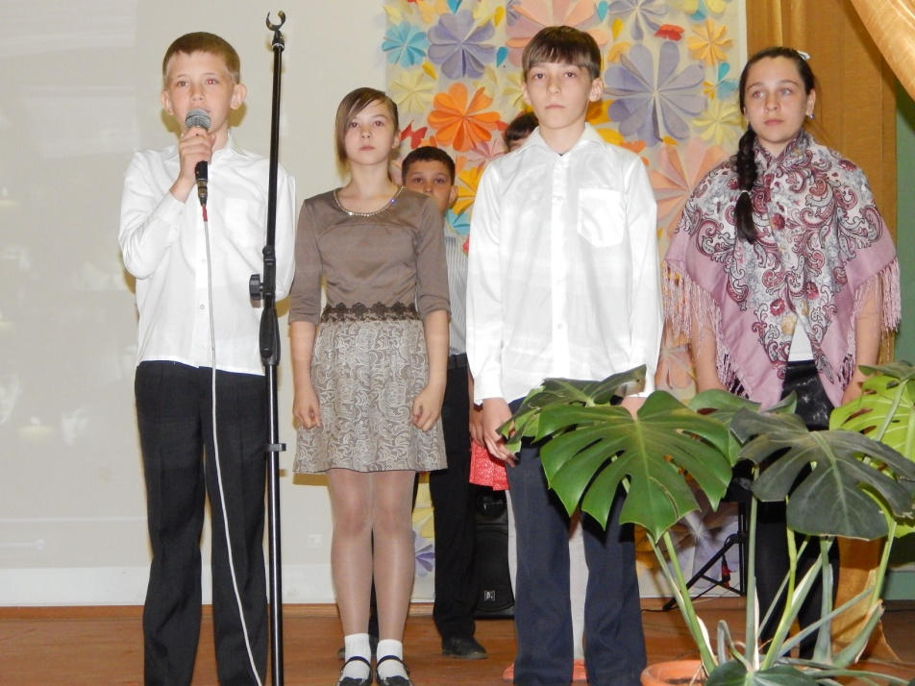
Минута молчания
Выходят дети. ( на экране горит вечный огонь просят всех встать и почтить память минутой молчания, звучат слова :
Вспомним всех поименно,
горем вспомним своим....
Это нужно - не мертвым!
Это надо - живым! )

